**综合限时练（6）** 姓名：___________班级：___________

一、 单项选择题：共15题，每题3分，共45分。每题只有一个选项最符合题意。

1. 恩格斯指出：“一方面，资本主义生产方式暴露出自己无能继续驾驭这种生产力。另一方面，这种生产力本身以日益增长的威力要求消除这种矛盾，要求摆脱它作为资本的那种属性，要求在事实上承认它作为社会生产力的那种性质。”对此理解正确的是(　　)

A. 资本主义经济出现衰退的根本原因在于资本主义社会的主要矛盾

B. 生产力的发展决定着生产关系的变革，共产党代表着人民大众的利益

C. 揭示了无产阶级斗争的新特点，资本主义灭亡是历史发展的必然趋势

D. 只有用社会主义生产方式取而代之，才能根本解决资本主义生产方式的矛盾

2. 党的十八大以来，在习近平新时代中国特色社会主义思想的科学指引下，党中央站在实现中华民族伟大复兴的战略高度，立足中国特色社会主义实践和西藏工作实际，确立了新时代的治藏方略，为推进西藏长治久安和高质量发展、实现西藏各族人民对美好生活的向往、建设社会主义现代化新西藏指明了方向。这表明(　　)

① 中国化时代化的马克思主义为西藏的跨越式发展提供了根本遵循　② 在中国共产党的领导下，西藏踏上了建设社会主义现代化的新征程　③ 党的领导使西藏实现了中华民族有史以来最为广泛而深刻的社会变革　④ 我国的社会主义制度在西藏充分展示了集中力量办大事的政治优势

A. ①② B. ②③ C. ②④ D. ③④

3. 2024年2月21日，司法部、国家发展和改革委员会、全国人大常委会法工委共同组织召开关于《中华人民共和国民营经济促进法》立法座谈会，该法的首要目标和核心原则是确认民营企业的平等法律地位、政治地位与社会地位，促进与其他所有制企业的共同发展。该法的制定(　　)

A. 为民营经济发展提供了更坚实的政治保障 B. 有利于用法治来护航民营经济高质量发展

C. 旨在促进民营企业坚持守法经营诚信经营 D. 体现了各种所有制经济在国民经济中的平等地位

4. 新质生产力以其高科技、高效能和高质量的特征，成为推动经济社会发展的核心动力。作为培养技能型人才的主阵地，职业教育可以为新质生产力发展持续赋能，推进数字技能培训意义重大。这一举措对新质生产力发挥作用的传导路径正确的是(　　)

A. 提高劳动力技能水平→打造相匹配的产业人才结构→推动生产数字化、智能化

B. 提升劳动者就业创业能力→提高社会整体劳动生产率→增加商品的技术含量

C. 改变劳动力结构→提升初次分配收入水平→构建再分配公平的分配体系

D. 培养高素质技能人才→将教育链与产业链有效对接→缓解高素质劳动力需求不足

5. 坚定的信仰使共产党人大义凛然，勇往直前。革命战争年代，千千万万的革命烈士为信仰而舍弃了自己宝贵的生命。夏明翰“砍头不要紧，只要主义真”的视死如归，董存瑞托起炸药包的毅然决然，焦裕禄人民公仆的两袖清风……这意味着(　　)

A. 中国共产党要带领人民通过进行伟大斗争以实现伟大梦想

B. 必须发挥党员的战斗堡垒作用，使党永葆凝聚力和战斗力

C. 党员同志要始终牢记初心，努力践行为人民服务的根本宗旨

D. 中国共产党勇于自我革命、弘扬斗争精神推动社会发展进步

6. 每年两会前夕，新华网等各大网站推出的“我有问题问总理”“为省部委建言”“人大代表、政协委员意见征集”等互动平台，吸引了数以亿计的网民积极参与，对党和政府的政策提出意见和建议，互联网已经成为中国公民参政议政、表达诉求的重要平台。网上征求意见(　　)

A. 通过舆论监督，为经济社会发展出谋划策 B. 可以集中民意，为科学决策提供信息资源

C. 回应社会期盼，尊重民情体现人民当家作主 D. 通过群策群力，丰富党和政府治国理政的经验

7. 与右图漫画(文字：生活是一部多幕荒诞剧，在不同的场次里人们变换着不同的角色)的哲学寓意一致的是(　　)

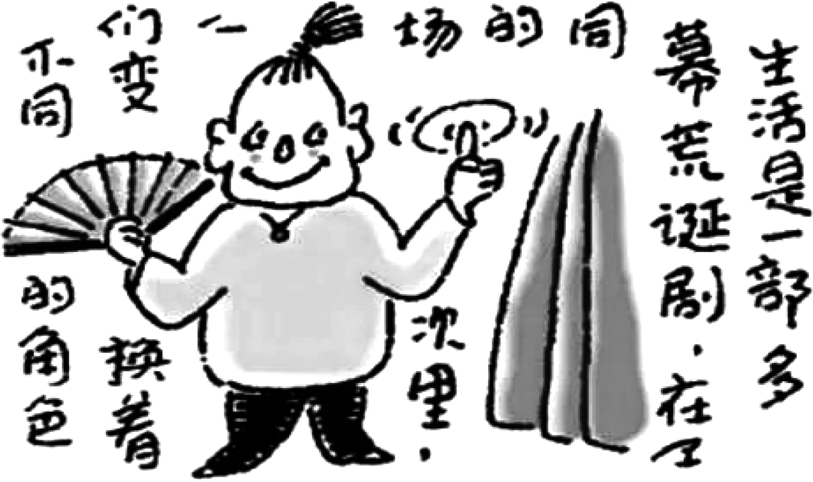

A. 错过飞花逝水间，追悔莫及已成梦 C. 山重水复疑无路，柳暗花明又一村

B. 曾经沧海难为水，除却巫山不是云 D. 两利相权取其重，两害相权取其轻

8. 在部分乡村，耗资几百万元建起的高标准农田，被用来建设光伏电站，此举能助力地方经济发展，却可能损害国家粮食安全。2023年国家曾印发《关于支持光伏发电产业发展规范用地管理有关工作的通知》，明确光伏方阵用地不得占用耕地。对此，政府应该(　　)

A. 重视矛盾的主要方面，牢牢守住耕地这个底线红线

B. 坚持具体问题具体分析，保护耕地限制发展光伏产业

C. 坚持系统优化，从国家发展大局出发寻求最佳方案

D. 在解决耕地保护和产业用地的对抗性矛盾中促进发展

9. 2024年3月22日我国首部AI全流程微短剧《中国神话》发布。微短剧共六集，分别为《补天》《逐日》《奔月》《填海》《治水》《尝百草》，由一个个经典神话故事起笔，借助AI技术拓展人们对神话的常规想象。女娲勇敢无畏、无私奉献的精神，在今天“人类命运共同体”理念中得以传承；神农尝百草，心怀苍生的大爱，延续在“当代神农”对中医草药孜孜不倦的研究之中……《中国神话》微短剧(　　)

① 坚持以我为主，是探索中华文明与科技交融的生动实践　② 既克服又保留，充分发挥中华优秀传统文化的现代价值　③ 弘扬了主旋律，展现了传统文化与时代精神跨时空和鸣　④ 推陈出新，展现了传统文化在现代社会中的生命力和活力

A. ①② B. ②③ C. ②④ D. ③④

10. 2024年3月，中方企业某项目的车辆在巴基斯坦遭遇恐怖袭击。外交部发言人表示，中方坚定支持巴方反恐努力，坚决维护海外中国公民项目和机构安全。我们希望巴方以最大的决心、最大的力度严肃查明真相，严惩凶手及幕后主使。全力保护在巴中方人员、项目和机构安全。中方愿为巴方侦办案件提供必要协助。外交部的发言是基于我国(　　)

A. 我国有权行使自卫权，保护我国海外公民的安全 B. 始终坚持独立自主立场，坚决反对各种恐怖势力

C. 日益增长的国家实力使我们要维护国家的安全利益D. 坚持总体国家安全观，可以用武力惩处外部黑恶势力

11. 去年，江苏作为东部发达地区和经济大省，实际使用外资规模在全国占第一位，今年1至2月份的占比进一步提升。江苏制定了保障外商投资企业国民待遇，提高外商投资企业外籍员工停居留便利度等18条含金量比较高的举措。江苏将继续对标高标准国际经贸规则，让江苏成为全球最具吸引力和竞争力的投资目的地之一。据此可以判断(　　)

A. 江苏经济加快转型升级，利用外资质量提升 B. 江苏金融市场更加成熟，外商投资风险降低

C. 江苏营商环境具有优势，对外资吸引力增强 D. 江苏经济受外部冲击减弱，对外开放水平提高

12. 黄女士与丈夫刘某育有一子，置房四间。2019年刘某去世，儿子刘小某出国与家里失去联系。2020年体弱多病的黄女士与同村宋某签订协议，约定由宋某负责自己的生养死葬，宋某可以全权处置其死后留下的四间房屋。2023年，黄女士去世，宋某依照当地风俗将其安葬，并按照协议对部分房屋进行了改造利用。2023年底，刘小某回国后向法院起诉，要求收回父母的四间房屋，并出示了父亲刘某生前找人代写的一份遗嘱，上面明确表示死后所有家产由儿子刘小某继承，而且有刘某本人和见证人王某的亲笔签名，落款时间为2018年×月×日。此案中(　　)

A. 宋某有权依照协议处置属于黄女士的房产部分

B. 儿子刘小某可以凭借父亲的遗嘱获得房产份额

C. 刘小某出示的代书遗嘱有见证人在场，是有效遗嘱

D. 黄女士与丈夫刘某共有的四间房屋，有一半属于黄女士

13. 李女士在小区散步，一阵大风将楼上一住户阳台上的花盆刮倒掉落，花盆砸伤了李女士头部颅骨。警方实地勘察后，根据花盆抛下的轨迹确定系该居民楼702～1602住户所为。于是，李女士到法院起诉，要求这10户住户赔偿自己所受的经济损失及精神损害进行赔偿。对此，下列观点正确的是(　　)

A. 不论702～1602的住户是否存在着过错，均应当承担侵权责任

B. 如702～1602的住户不能证明自己没有过错，则应当承担侵权责任

C. 花盆被大风吹落属于不可抗力因素所致，702～1602的住户无需担责

D. 因李女士缺乏专业知识，该花盆坠落致人受伤案件应实行举证责任倒置

14. 荷叶能纤尘不染的奥秘被揭示出来：荷叶表面分布着许多尺寸20～40微米的凸起结构，而结构表面又被更微小的纳米尺度的植物蜡晶体所覆盖，这使得灰尘与叶面的接触面积很小，并极易被雨水冲刷带走。材料科学家们根据荷叶的自清洁效应，制备出类似荷叶结构的复合表面结构，使其拥有了自清洁功能。下列推理合理且与材料中推理类型相同的是(　　)

A. 甲丢失的衣服是黑色的，乙穿的衣服是黑色的，所以乙穿的衣服就是甲丢失的衣服

B. 由“第一次、第二次……直至若干次从口袋中摸出的都是玻璃球”，推出“口袋里的东西都是玻璃球”

C. 用锯锯木头，锯会发热；用锉锉铁，锉也会发热；在石头上磨刀，刀会发热。由此得出“摩擦生热”

D. 一种新药在临床应用之前，总要先在动物身上进行试验，以此来推断这种新药对人体可能引起的反映

15. 我军特种部队的选拔非常的严格，需要考评个人的身体素质、思想政治素质、受教育的年限、智商系数、团队合作能力等。选拔特种部队队员前，还必须经过体能测试，进行野外生存训练。只有拥有中士或上士军衔的男性军人才能成为特种部队的志愿兵。从辩证思维角度看，特种兵的选拔(　　)

A. 采用分析方法，对特种兵队员的各方面素质分别进行考察

B. 运用信息交合法，综合考虑特种兵的素质对执行任务的影响

C. 尊重质量互变规律，有步骤分阶段地加强训练以适应选拔要求

D. 坚持辩证否定，把普通士兵打造成符合各种选拔要求的特种兵

16. 【基本案情】盼盼安居门业有限责任公司(以下简称盼盼公司)成立于1992年，在安全门行业具有良好声誉和很高知名度，在木门等商品上注册有商标。周某某曾与盼盼公司有业务往来，在明知盼盼公司“盼盼”字号及注册商标驰名程度和影响力的情况下，从第三人处受让“鑫盼盼”商标，开办并控制四川鑫盼盼门业有限公司(以下简称鑫盼盼公司)及成都市新都区万象顾阳金属门厂(以下简称顾阳门厂)，从事与盼盼公司相同业务。鑫盼盼公司、顾阳门厂在生产、销售的安全门等商品及官网、实体店的门头、装潢等处大量突出使用“盼盼”“PAN PAN”“鑫盼盼”、熊猫吉祥物形象等标识，并针对“鑫盼盼”的品牌历史、与盼盼公司的关联关系进行虚假宣传，在鑫盼盼公司官网、微信公众号等处传播盼盼公司侵犯“鑫盼盼”注册商标专用权等不实信息。在“鑫盼盼”商标被宣告无效后，仍持续上述行为，仅2017年销售额就高达2亿元。盼盼公司认为鑫盼盼公司、顾阳门厂、周某某的行为构成侵权，遂诉至法院。

【裁判结果】江苏省高级人民法院于2021年10月13日作出(2018)苏民初38号民事判决，判令各被告立即停止涉案商标侵权及不正当竞争行为，变更字号、注销域名、登报消除影响，连带赔偿盼盼公司损失1亿元及合理开支65万元。

一审宣判后，三被告不服，提起上诉。最高人民法院于2023年8月1日作出(2022)最高法民终209号民事判决：驳回上诉，维持原判。

结合材料，运用《法律与生活》的知识，说明该典型案例中法院作出该判决的理由。(9分)

**【答】**